**操作系统实验报告**

**2024年秋季学期**

|  |  |
| --- | --- |
| **哈尔滨工业大学（威海）计算机科学与技术学院** | |
| **专 业** | 软件工程 |
| **姓 名** | 杨涛 |
| **班 级** | 2211106 |
| **学 号** | 2022211939 |

**哈尔滨工业大学（威海）计算机科学与技术学院**

**操作系统实验报告**

|  |  |  |  |  |  |  |  |  |
| --- | --- | --- | --- | --- | --- | --- | --- | --- |
| 姓 名 | 杨涛 | | 专 业 | 软件工程 | | 指导老师 | | 朴学峰 |
| 班 级 | | 2211106 | | | 学 号 | | 2022211939 | |
| 实验时间 | | 2024.10.7 | | | | | | |
| 实验名称 | | 添加系统调用&内核编译实验 | | | | | | |

* 1. 预习报告(对实验主要内容的认识)

本实验的主要内容是学习如何在 Linux 内核中添加一个自定义的系统调用，包括下载和编译内核源码、修改内核代码、添加新的系统调用并分配调用号，以及通过编写用户程序验证系统调用的正确性。通过这些操作，能够深入了解内核的模块化设计和系统调用机制，为进一步掌握操作系统底层原理奠定基础。

* 1. 实验内容（思路，过程，代码解析、运行结果）

1. **查看系统当前内核版本**

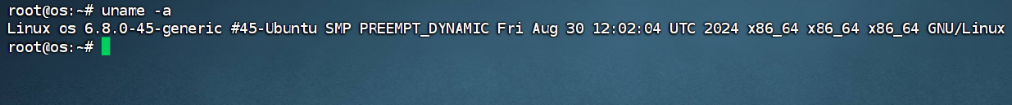

图 1 内核版本

1. **下载 Linux 内核 4.16.1 版本**

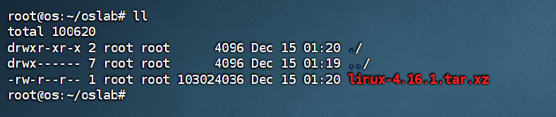

图 2 Linux源码压缩包

1. **解压**

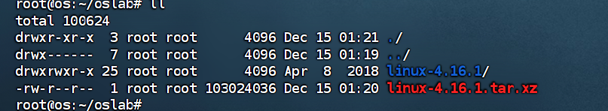

图 3 解压源码

1. **添加系统调用**

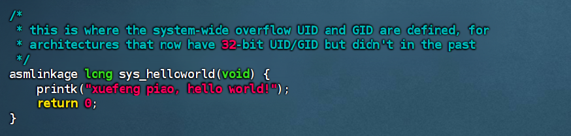

图 4 sys.c

1. **声明系统调用**

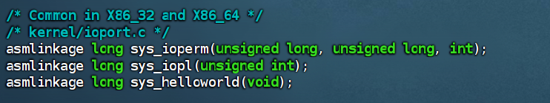

图 5 syscalls.h

1. **添加系统调用号**

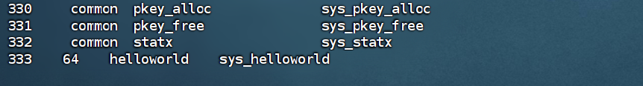

图 6 syscall_64.tbl

1. **内核编译**

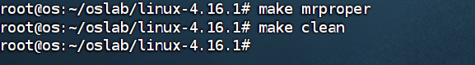

图 7 编译准备



图 8 两个核心并行编译

1. **重新启动并编写验证程序**

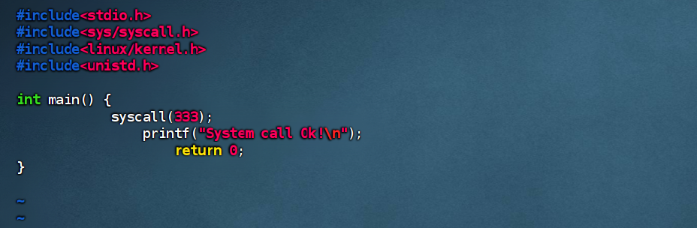

图 9 验证程序，使用系统调用

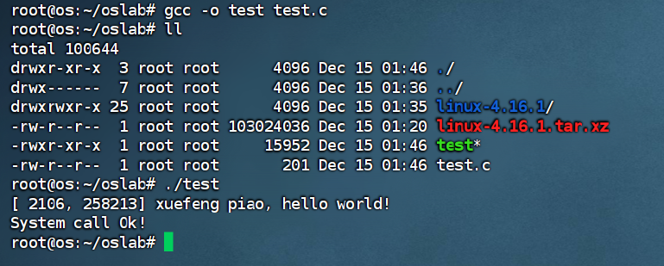

图 10 实验输出

* 1. 通过实验所掌握的知识点总结

通过实验，掌握了 Linux 内核源码的基本结构与修改流程，了解了系统调用的定义、声明、调用号分配及其实现过程。同时，熟悉了内核编译和安装的方法，以及如何通过用户程序验证自定义系统调用的功能。这些知识强化了对操作系统内核和系统调用机制的理解。